Льготный стаж в двойном размере медикам, работающим

с ковид-пациентами

17 мая 2021 года

ГУ- Главное управление ПФР №9 по г.Москве и Московской области напоминает, что медицинским работникам, которые оказывали помощь пациентам с коронавирусной инфекцией COVID-19 и подозрением на нее, установлен особый порядок исчисления периодов работы с 1 января по 30 сентября 2020 года*.

День работы, дающей право на досрочное пенсионное обеспечение, засчитывается им как два дня стажа.

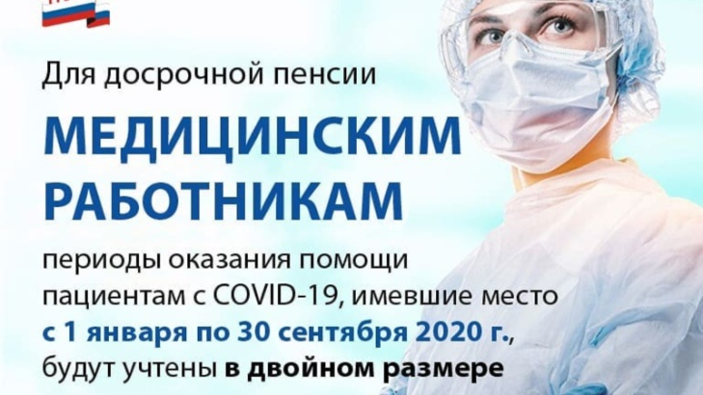
Время работы в двойном размере учитывается в следующих случаях:

- оказание медицинской помощи пациентам с коронавирусной инфекцией в стационарных и амбулаторных условиях;
- оказание скорой, в том числе специализированной, медицинской помощи пациентам с симптомами ОРВИ и внебольничной пневмонии;
- отбор биологического материала пациентов для лабораторного исследования на наличие коронавирусной инфекции;
- медицинская эвакуация пациентов с подозрением на COVID-19 в поликлинические отделения, оборудованные под КТ-центры, и иные медицинские организации.

*Постановление Правительства РФ от 6.08.2020 года № 1191 «О порядке исчисления периодов работы, дающей право на досрочное назначение страховой пенсии по старости в соответствии с пунктами 1, 2 и 20 части 1 статьи 30 Федерального закона «О страховых пенсиях», медицинским работникам, оказывающим медицинскую помощь пациентам с новой коронавирусной инфекцией COVID-19 и подозрением на новую коронавирусную инфекцию COVID-19».

